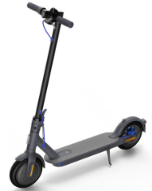
1. L'énergie embarquée :

Caractéristiques Batterie :
Tension nominale Un = Wbat = Joules
Capacité nominale Qn = Wbat = Wattheure

2. L'énergie consommée :
Efforts et flux :

DISTRIBUER

CONVERTIR

ALIMENTER

Déplacer
L’utilisateur

Chaîne de puissance

_ _ _ _

_ _ _ _
_ _ _ _

_ _ _ _
_ _ _ _

_ _ _ _
_ _ _ _

_ _ _ _
_ _ _ _

_ _ _ _

TRANSMETTRE

_ _ _ _ _ _ _ _ _
_ _ _ _ _ _ _ _ _
_ _ _ _ _ _ _ _ _
_ _ _ _ _ _ _ _ _

3. L'autonomie :
Valeurs des composantes énergétiques :
Ibat_moy = Ubat_moy =

t = d =

Calcul de l’autonomie :
Wcons =

Wcons =

Wbat =

Autonomie =

Comparaison :

La réversibilité de la chaine de puissance

Signification du courant Ibat <0 :
Ibat_moy =

Wcons =

Autonomie =

Pourcentage de gain :

3. L'énergie utile :
_ _ _ _ _ _ _ _ _

_ _ _ _ _ _ _ _ _

TRANSMETTRE

Protocole de mesures :

Mesures des grandeurs :

Puissance utile Pu :

Rendement :
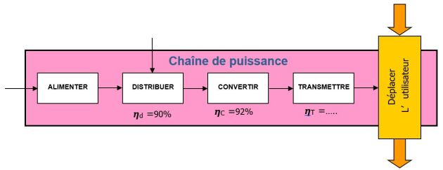
Rendement global 𝞰g :

Rendement Transmettre 𝞰T :

